ESAME DI STATO

Anno Scolastico 2015 – 2016
Prova di Italiano - Fascicolo 5

PROVA NAZIONALE

Prova di Italiano

Scuola Secondaria di primo grado
Classe Terza
Fascicolo 5

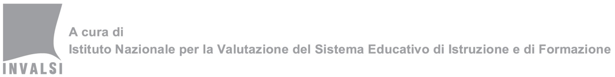

ISTRUZIONI

La prova è divisa in due parti.
Nella prima parte dovrai leggere alcuni testi e poi rispondere alle domande che seguono.
Nella maggior parte dei casi le domande hanno già le risposte, quattro, e tra queste tu dovrai scegliere quella che ritieni giusta (una sola), facendo una crocetta sul quadratino vicino ad essa, come nell’esempio 1.
Esempio 1
Qual è la capitale dell’Italia?
A. □ Venezia
B. □ Napoli
C. □ Roma
D. □ Firenze
In qualche caso, però, per rispondere dovrai mettere una crocetta per ogni riga di una tabella, oppure dovrai scrivere tu la risposta alla domanda, come nei due esempi che seguono.
Esempio 2
In base al testo che hai letto, quali sono le caratteristiche del protagonista del racconto?
Metti una crocetta per ogni riga.

 | Sì | No
a) È coraggioso | □ | □
b) È timido | □ | □
c) Ama lo studio | □ | □
d) Gli piace giocare | □ | □
e) Non sa mentire | □ | □

Esempio 3
Chi è il protagonista del racconto che hai letto?
Risposta: …...... Enrico ….....
Se ti accorgi di aver sbagliato, puoi correggere: devi scrivere no vicino alla risposta sbagliata e mettere una crocetta nel quadratino accanto alla risposta che ritieni giusta, come nell’esempio 4.
Esempio 4
In quale continente si trova l’Italia?
A. □ In America
NO B. □ In Asia
C. □ In Africa
D. □ In Europa

Nella seconda parte della prova dovrai rispondere ad alcune domande di grammatica. Anche qui in qualche caso dovrai scegliere la risposta giusta fra quelle date, in altri scriverla tu stesso.

Per fare una prova, ora rispondi a questa domanda.
Inserisci al posto dei puntini i giorni della settimana mancanti.

……………….., martedì, …………………, giovedì, ………………, ……………….., domenica

Leggi sempre con molta attenzione le domande e le istruzioni su come rispondere.

Per svolgere l’intera prova avrai in tutto un’ora e quindici minuti (75 minuti) di tempo.

NON GIRARE LA PAGINA
FINCHÉ NON TI SARÀ DETTO DI FARLO

Parte prima – Testo A
Prima della classe

Ero la prima della classe. Le altre bambine mi mettevano in tasca, di nascosto, dei torroncini o dei «coccetti», e cioè delle piccolissime pentole o padelle di coccio. Ma io sapevo che esse non mi amavano e facevano tutto per interesse, affinché io suggerissi e lasciassi copiare i compiti. Nessuna meraviglia, del resto, perché io stessa non mi amavo.
Avrei voluto essere brava in ginnastica e nei giochi, essere grassa e colorita come Marcella Pélissier. L’anima mia si protendeva disperatamente verso tutti coloro che, grassi e coloriti, erano bravi in ginnastica e nei giochi. L’anima mia, nera d’orgoglio e di sprezzo, era in realtà quanto esiste di più avvilito. Io facevo poesie con le rime, che venivano recitate da ragazzini scornati e lamentevoli nelle feste scolastiche. La direttrice mi presentava al pubblico dicendo: - Signori, devo premettere che le poesie che udirete sono state composte dalla bambina qui presente, e non esito a riconoscere, con intensa emozione, che siamo dinanzi a un genio -. Io m’inchinavo, pallidissima, lanciando sguardi lampeggianti di superbia alle modeste compagne. Vedevo i ginocchi delle mie compagne sporchi di terra, i graziosi polpacci rossi di Marcella Pélissier, e me stessa lontana da tutti, in un’ombra nera e piena di lampi, un fenomeno della creazione. Mia madre raccontava, traboccante di legittima baldanza, che all’età di due anni e mezzo, girando intorno alla tavola, avevo composto il mio primo poema in versi sciolti. Ed io covavo un empio rancore contro di lei, che aveva partorito un simile prodigio.
Se credevano di adularmi, con quel rispetto e quelle mosse, come se io fossi stata la vicedirettrice, si sbagliavano. E se mi domandavano: - Che farai da grande? - sperando di sentirsi rispondere: «Farò poemi», commettevano un errore ancor più grossolano. Difatti, ad una simile domanda, io dispettosa rispondevo: - A te che te ne importa?
Ancora due cose mi distinguevano dalle altre, cingendomi di un’aureola e additandomi al rispetto universale. La prima era che, da piccola, avevo avuto il giradito. Per questo l’unghia del mio pollice sinistro non era liscia e ovale come le altre, ma pressoché quadra, dura come pietra e tutta striata di bianco. Tutta la scolaresca ammirava quell’anomalia, molte mi chiedevano umilmente di toccarla col dito.
Oltre all’anomalia, c’era un’altra cosa e cioè che, quando mi veniva la febbre, avevo l’incubo. Mia madre girava stravolta, con vesciche piene di ghiaccio, e diceva piano: - Elsa ha l’incubo -. Subito i miei fratelli si precipitavano al mio lettino, con viso compunto. Ma sentendo la mia voce rauca gridare: - Sí, Dio, perdonami e conterò tutti i grani di granoturco nei sacchi. Andate via, formiche, via, migliaia. Aiutami, Dio, - e vedendomi slargare le dita nel vuoto e sbarrare gli occhi, si guardavano fissi sbottando a ridere. Sapevano che non si doveva, ma era inevitabile. Mia madre diceva: - Vergogna, disgraziati, - ed essi in preda ad ilarità furiosa si buttavano per terra e si davano pugni. Questo non esclude che il mio incubo fosse oggetto della generale ammirazione. - Com’è? - mi chiedevano le compagne. E di me si diceva con importanza, a bassa voce: - Ha un incubo.
Nella mia classe eravamo tutte femmine col grembiule bianco, fuorché il figlio della maestra, che era maschio col grembiule turchino. Il cognome della maestra, per una gentile coincidenza, era Amore, cosí che egli sul grembiule portava ricamato a punto erba il cognome Amore. Era grassoccio, corto di gambe, con occhi lucenti e neri, le guance rosse e la testa tutta pelata, perché aveva avuto le croste. Tutte le alunne gli facevano sorrisi, e, come a figlio di maestra, gli empivano le tasche del grembiule di torroncini e di matite. Ma lui a tutte quante preferiva me.
La cosa più dolce era che il motivo della sua predilezione non era il fatto che io fossi un genio, e nemmeno che avessi il giradito e l’incubo. Aggiungerò anzi che egli pareva per natura issato in una sfera ben superiore, in cui tali cose non valevano affatto, ed erano guardate soltanto con una gioviale benevolenza. Il motivo dunque era tutt’altro, e me lo rivelò il giorno in cui guardandomi con lucente occhio arguto e toccandomi estatico mi disse: - Che bei riccetti che hai.
Tutte assumevano nel parlarmi un’aria saccente, e con me discorrevano solo di compiti, di madri e di padri, lasciandomi sempre sola fuori dei loro frivoli capannelli. Ma Amore mi si confidava su cose umane: mi magnificava, ad esempio, la marmellata di sua nonna, ed altresí me ne offriva. Mi guardava e diceva: - Come sei pulita, - rapito, ridacchiando. E mi prendeva per mano andando in su ed in giú e una volta perfino, in segno di estrema amicizia e affabilità, mi carezzò la guancia.
Che Dio benedica Amore. Non so come, sentivo oscuramente che costui, dal mio pianeta deserto e corrusco, mi riconduceva per vie segrete alla terra.
(Tratto da: Elsa Morante, Racconti dimenticati, Torino, Einaudi, 2002)

L1608A0100
A1. Perché le compagne mettevano piccoli regali in tasca a Elsa?
A. □ Per ottenere un vantaggio personale
B. □ Per dimostrare la loro gratitudine
C. □ Per dar prova della loro amicizia
D. □ Per manifestare la loro ammirazione

L1608A0200
A2. L’espressione “Nessuna meraviglia” (riga 4) a che cosa si riferisce?
A. □ Al fatto che Elsa lasciasse copiare i compiti
B. □ Al fatto che Elsa fosse la prima della classe
C. □ Al fatto che le compagne non amassero Elsa
D. □ Al fatto che Elsa si trovasse “coccetti” nelle tasche

L1608A03D0 - L1608A03B0- L1608A03E0- L1608A03A0- L1608A03F0- L1608A03C0
A3. Nella tabella che segue sono elencati alcuni dei motivi che facevano sentire Elsa diversa dagli altri. Indica quali.
Metti una crocetta per ogni riga.
 |  | Sì | No
a) | Avere i capelli ricci | □ | □
b) | Soffrire di incubi | □ | □
c) | Essere magra e pallida | □ | □
d) | Avere l’unghia del pollice sinistro rovinata | □ | □
e) | Avere una mamma orgogliosa di lei | □ | □
f) | Avere dei fratelli maleducati e sciocchi | □ | □

L1608A0400
A4. Il personaggio di Marcella Pélissier nel testo ha la funzione di
A. □ rievocare l’immagine di una vecchia compagna di classe
B. □ farci capire che nella classe di Elsa c’erano bambini più ammirati di lei
C. □ rappresentare un modello che tutte le ragazze avrebbero voluto imitare
D. □ rappresentare quello che Elsa non era e che avrebbe voluto essere

L1608A0500
A5. L’autrice afferma che provava un “empio rancore” contro la madre. Qual era la colpa che le attribuiva?
…………………………………………………………………………………………………………………………………

L1608A0600
A6. Ricopia due frasi del testo da riga 12 a riga 22 che fanno capire come la piccola poetessa si comportasse in modo poco amabile.
- ………………………………………………………………………………………………………………………..
- ………………………………………………………………………………………………………………………..

L1608A0700
A7. L’autrice usa, parlando di sé, una serie di espressioni (“fenomeno della creazione”, “prodigio”, “aureola”) che possono sembrare esagerate o fuori luogo. Lo fa perché
A. □ vuole fare dell’ironia su se stessa quando era bambina
B. □ vuole sottolineare che era stata una bambina molto amata
C. □ vuole mostrare che anche da bambina aveva un ricco vocabolario
D. □ vuole far capire che da bambina aveva una grande stima di sé

L1608A0800
A8. La contraddizione fondamentale in cui si dibatte Elsa è quella tra
A. □ il risentimento verso la mamma e l’affetto per lei
B. □ il desiderio di essere simpatica e il non riuscire a esserlo
C. □ la paura degli incubi e il compiacimento per la rarità di questa esperienza
D. □ la coscienza della sua superiorità e l’aspirazione a essere come gli altri

L1608A0900
A9. I fratelli avevano verso gli incubi di Elsa un atteggiamento contraddittorio. Completa la frase qui sotto, copiando dal testo le parole da cui emerge questa contraddizione.
I suoi fratelli prima …………………………………………………………………………………………………. ma poi …………………………………………………………………………………………………………………………

L1608A1000
A10. “Tutte assumevano nel parlarmi un’aria saccente” (riga 51) significa che le compagne parlando con Elsa
A. □ dimostravano un grande rispetto nei suoi confronti
B. □ si davano delle arie
C. □ sfoggiavano un sapere e degli interessi che non avevano
D. □ avevano un’aria annoiata

L1608A1100
A11. Perché le compagne parlavano con Elsa “solo di compiti, di madri e di padri” (righe 51-52)?
A. □ Pensavano che a lei interessassero solo questi argomenti
B. □ Volevano sembrare mature agli occhi della maestra
C. □ Volevano dimostrarle di essere sue amiche
D. □ Erano in grado di parlare solo di argomenti semplici e familiari

L1608A1200
A12. Che cosa significa l’espressione “frivoli capannelli” (riga 52)?
A. □ Noiosi discorsi fatti in un piccolo gruppo
B. □ Gruppetti in cui si parlava male delle compagne
C. □ Stupidi giochi fatti in un piccolo gruppo
D. □ Gruppetti in cui si parlava di argomenti superficiali

L1608A1300
A13. Qual è il senso della frase “egli pareva per natura issato in una sfera ben superiore, in cui tali cose non valevano affatto…”?
A. □ Amore era per natura cordiale e benevolo verso tutti
B. □ Amore dava importanza a cose diverse da quelle che contavano per gli altri
C. □ Amore era sempre sulle nuvole e sembrava estraneo alla realtà che lo circondava
D. □ Amore si sentiva al di sopra dei comuni mortali

L1608A1400
A14. Gli aggettivi elencati sotto si trovano nel testo da riga 46 a riga 54. Due di questi aggettivi sono sinonimi. Quali? Sottolineali.
Arguto / Gioviale / Estatico / Rapito

L1608A1500
A15. Amore si comportava verso Elsa in modo diverso da tutti gli altri perché
A. □ si sforzava di far uscire Elsa dal suo isolamento
B. □ benché Elsa fosse un genio, la trattava con superiorità
C. □ era attratto dall’aspetto di Elsa e con lei parlava di cose di tutti i giorni
D. □ benché fosse colpito dal talento eccezionale di Elsa, non lo dava a vedere

L1608A1600
A16. Quale di queste frasi tratte dal testo fa capire perché Amore ha avuto un ruolo decisivo per Elsa?
A. □ “Tutte le alunne gli facevano sorrisi, e, come a figlio di maestra, gli empivano le tasche del grembiule di torroncini e di matite. Ma lui a tutte quante preferiva me.”
B. □ “Non so come, sentivo oscuramente che costui, dal mio pianeta deserto e corrusco, mi riconduceva per vie segrete alla terra.”
C. □ “Il motivo dunque era tutt’altro, e me lo rivelò il giorno in cui guardandomi con lucente occhio arguto e toccandomi estatico mi disse: - Che bei riccetti che hai.”
D. □ “E mi prendeva per mano andando in su ed in giù e una volta perfino, in segno di estrema amicizia e affabilità, mi carezzò la guancia.”
E. □ “Nella mia classe eravamo tutte femmine col grembiule bianco, fuorché il figlio della maestra”.

L1608A1700
A17. Il testo narra di situazioni e fatti che si ripetono più volte nel passato. Quale modo e tempo verbale viene usato per sottolineare questa ripetitività?
…………………………………………………………………………………………

L1608A1800
A18. In questo racconto “io narrante” e autore sono la stessa persona; si tratta dunque di un testo che ha carattere
A. □ realistico
B. □ personale
C. □ biografico
D. □ autobiografico

Parte prima – Testo B
Demografia. Dove ci porterà l’aumento della popolazione
Secondo l’UNFPA, l’agenzia internazionale dell’ONU per lo sviluppo, il 31 ottobre 2011 è nato l’abitante numero sette miliardi del nostro pianeta. Si tratta di una data simbolica. Non è possibile, infatti, misurare con precisione l’evolvere della popolazione mondiale momento per momento, non disponendo di statistiche affidabili su tutti i Paesi, in particolare quelli in via di sviluppo. Ad ogni modo, l’evento ha stimolato il dibattito sul futuro della popolazione mondiale e sollecitato quesiti come il seguente: nei prossimi decenni il nostro pianeta sarà capace di sfamare, vestire e riscaldare una popolazione ancora più numerosa che mira ad avere standard di vita sempre più elevati?
Prima di azzardare una risposta, ripercorriamo brevemente l’evoluzione della popolazione mondiale. Nei primi millenni di storia dell’umanità la crescita demografica è stata molto lenta: il miliardesimo abitante nacque intorno al 1800 ma bastò solo un altro secolo per toccare quota due miliardi. Nel XX secolo, la crescita demografica è stata inizialmente ancora più rapida e all’inizio degli anni Sessanta la popolazione mondiale ha toccato il suo terzo miliardo. In seguito, ogni 12-13 anni si è avuto un aumento di un ulteriore miliardo, fino ai sette miliardi odierni.

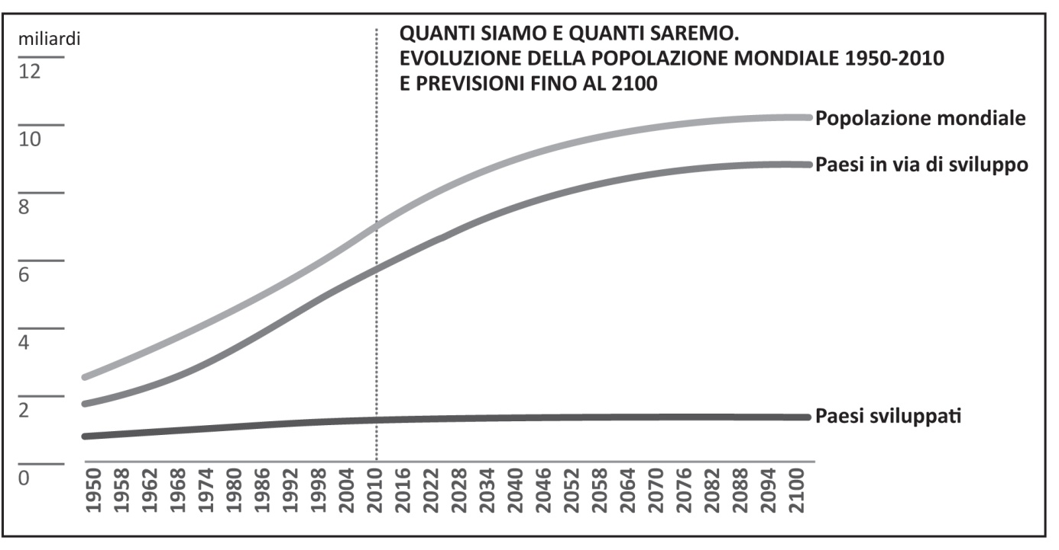
Fonte: United Nations, Population Division, 2011

Con l’aumentare della popolazione mondiale è ovviamente cresciuto anche il consumo di energia, ma con modalità ben differenti da un Paese all’altro, legate soprattutto al tenore di vita dei singoli contesti. Attraverso un indicatore come l’impronta ecologica, introdotto da Mathis Wackernagel, ambientalista fondatore dello Human Footprint Institute, è possibile valutare con approssimazione la sostenibilità del consumo di risorse naturali complessivo e da parte di ogni singolo Paese. In sintesi, l’impronta ecologica misura di quanta superficie, in termini di terra e acqua, una popolazione ha bisogno per produrre, con la tecnologia disponibile, le risorse che consuma e per smaltire i rifiuti prodotti.
Basandosi su questo indicatore, l’Ecological Footprint Atlas 2010 sostiene che, a partire dalla metà degli anni Ottanta, l’umanità sta vivendo al di sopra dei propri mezzi rispetto all’ambiente e che attualmente la domanda annuale di risorse è superiore di un terzo a quanto la Terra riesce a generare ogni anno. Ad oggi, oltre l’80% della popolazione mondiale vive in Paesi che utilizzano più risorse rispetto a quelle disponibili all’interno dei loro confini. Tra questi abbiamo gli Usa, la Cina e l’India, quasi tutti gli stati europei, tutti i Paesi della sponda sud del Mediterraneo e del Medio Oriente. Molti Paesi (loro malgrado) “virtuosi” si trovano, invece, nell’Africa subsahariana e in Sudamerica, cui si aggiungono altre grandi nazioni come il Canada, l’Australia e la Russia, che, pur avendo adottato un modello di sviluppo tutt’altro che sostenibile, dispongono di immense risorse energetiche.
Diamo un rapido sguardo alle tendenze che ci possiamo attendere nei prossimi decenni per la popolazione mondiale e i consumi energetici. Le previsioni demografiche variano a seconda delle diverse ipotesi sulla mortalità e soprattutto sulla natalità. Secondo la United Nations Population Division (vedi grafico), nel 2050 la popolazione mondiale dovrebbe attestarsi sui 9,3 miliardi. La crescita si concentrerà nei Paesi in via di sviluppo (Pvs), in particolare nel continente asiatico, mentre la popolazione dei Paesi a sviluppo avanzato dovrebbe mantenersi quasi stazionaria. Probabilmente gli abitanti del pianeta nel 2100 saranno più di 10 miliardi. La crescita demografica nella seconda metà del XXI secolo dovrebbe perciò rallentare notevolmente, soprattutto grazie alla graduale diminuzione delle nascite nei Pvs.
Per quanto riguarda i consumi energetici, secondo l’International Energy Agency, nel 2010 si è avuta una crescita del 5% nella domanda globale di energia primaria. In base alle previsioni dell’Agenzia, tra il 2010 e il 2035 la domanda di energia crescerà di un terzo. Il 90% dell’incremento sarà determinato da Paesi non appartenenti all’OCSE, cioè da Paesi in via di sviluppo la cui economia è attualmente in rapida crescita. In particolare la Cina, che è oggi il primo consumatore mondiale di energia ed è destinata in prospettiva a rafforzare il suo primato.
Se ci si basa sulle tendenze attuali di crescita della popolazione e soprattutto dei consumi, il sovrasfruttamento ambientale sembra destinato inevitabilmente a inasprirsi nei prossimi decenni e la risposta alla domanda che ci siamo posti all’inizio non potrà che essere negativa.
(Tratto e adattato da: Massimiliano Crisci, Demografia. Dove ci porterà l’aumento della popolazione, http://is.pearson.it/magazine/demografia-dove-ci-portera-laumento-della-popolazione/, ultimo accesso 15 gennaio 2014)

L1608B0100
B1. Qual è l’argomento del testo?
A. □ Il differente ritmo di sviluppo tra Paesi orientali e occidentali
B. □ La sostenibilità della crescita demografica e dei consumi in futuro
C. □ Le previsioni sull’andamento dei consumi energetici nel mondo
D. □ L’evoluzione della popolazione nei Paesi in via di sviluppo

L1608B0200
B2. Perché nel testo si afferma che il 31 ottobre 2011 è “una data simbolica” (riga 2)?
A. □ Perché da quella data le risorse della Terra non sono state più sufficienti a nutrire tutti i suoi abitanti
B. □ Perché quella data ha segnato l’inizio di un dibattito sul futuro dell’umanità
C. □ Perché per convenzione è considerata come la data in cui la popolazione mondiale ha raggiunto i sette miliardi
D. □ Perché in quella data è nato il miliardesimo abitante della Terra

L1608B0300
B3. Osserva attentamente il grafico. La linea tratteggiata verticale ha la funzione di
A. □ mettere in evidenza il 2010 come l’anno di svolta nell’evoluzione della popolazione mondiale
B. □ separare i dati sull’evoluzione della popolazione mondiale dalle previsioni sulla sua crescita futura
C. □ segnalare il punto in cui la popolazione mondiale ha cominciato a crescere più delle risorse disponibili
D. □ rendere più leggibile la distanza che separa i Paesi sviluppati da quelli in via di sviluppo

L1608B0400
B4. Basandoti sul grafico, rispondi alla seguente domanda: quali Paesi hanno contribuito maggiormente all’incremento demografico nel periodo dal 1950 al 2010?
…………………………………………………………………………………………………………………………………….

L1608B0500
B5. Osserva il grafico e completa le due affermazioni che seguono, sottolineando ogni volta l’alternativa corretta tra le tre scritte in corsivo.
Dal 1950 al 2050 circa, la popolazione dei Paesi più sviluppati tende a aumentare / restare stabile / diminuire; nonostante ciò, la popolazione mondiale registra un decremento / lieve incremento/ forte incremento.

L1608B0600
B6. L’aggettivo “ulteriore”, usato nel testo in riferimento a “miliardo” (riga 14), significa
A. □ altro
B. □ intero
C. □ successivo
D. □ ultimo

L1608B0700
B7. Il testo lega al fenomeno dell’aumento della popolazione un altro fenomeno. Quale?
A. □ La disuguaglianza tra i diversi Paesi
B. □ Il miglioramento del tenore di vita
C. □ La diminuzione della mortalità
D. □ L’incremento dei consumi di energia

L1608B0800
B8. Osserva questa immagine e poi completa il testo che segue utilizzando le parole elencate sotto (fai attenzione: due sono in più).
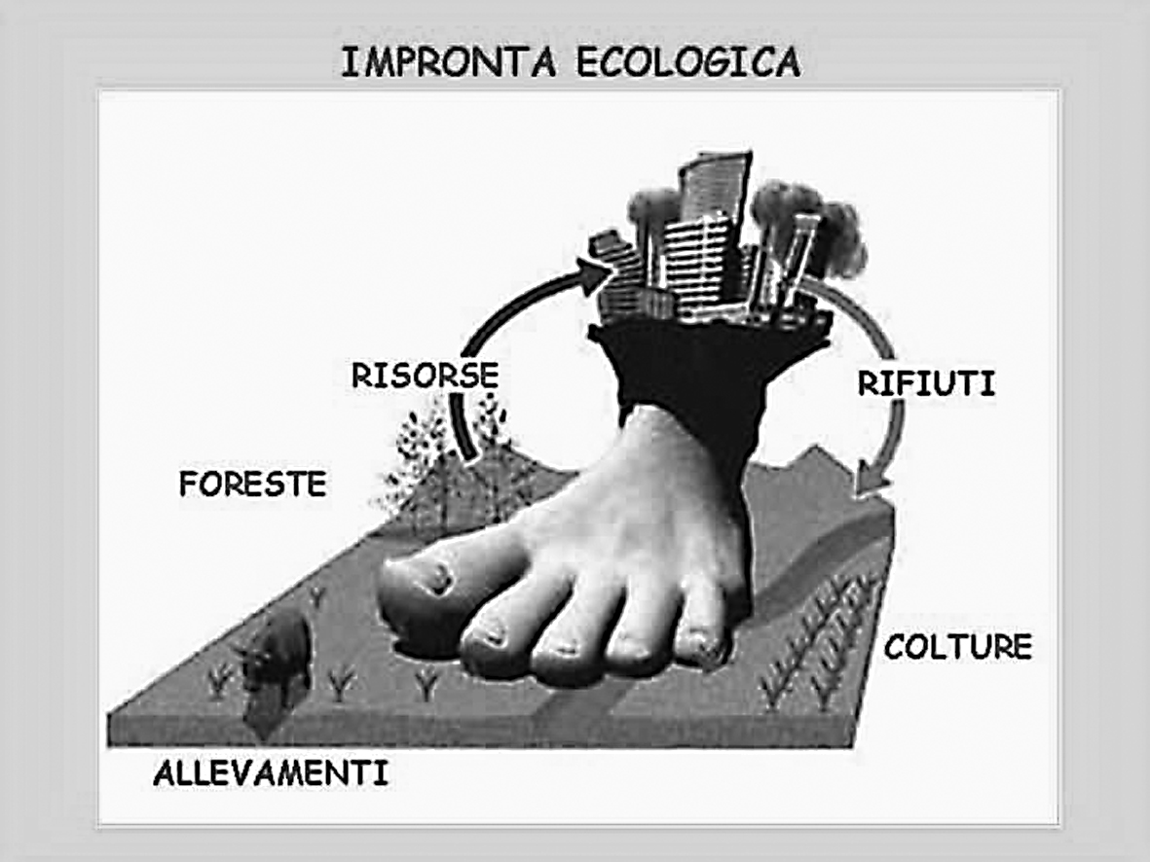

(Fonte: http://greenreport.it/web/archivio/show/id/12621)

La parola “impronta”, nell’espressione “impronta ecologica”, è usata in senso ……………………………₍₁₎ ; l’immagine invece corrisponde al suo significato …………………………₍₂₎. L’impronta è infatti quella che il piede dell’uomo incide sul territorio e allude all’………………………………₍₃₎ da questi esercitato sull’……………………..………₍₄₎. La sproporzione tra
la ……………………………₍₅₎ del piede e l’area calpestata rappresenta lo ……………………………₍₆₎ tra ……………………………₍₇₎ e ……………………………₍₈₎.

ambiente / esemplare / dimensione / impatto / letterale / metaforico / popolazione / sfruttamento / risorse / squilibrio

L1608B09D0 - L1608B09B0 - L1608B09E0 - L1608B09A0 - L1608B09F0 - L1608B09C0
B9. In base al testo, indica quali elementi vengono considerati per calcolare l’impronta ecologica in un dato territorio.
Metti una crocetta per ogni riga.
Elementi |  | Sì | No
a) | Sviluppo tecnologico | □ | □
b) | Caratteristiche climatiche | □ | □
c) | Trattamento dei rifiuti | □ | □
d) | Area del territorio | □ | □
e) | Mortalità infantile | □ | □
f) | Consumo di risorse | □ | □

L1608B1000
B10. La frase introdotta da “sostiene che…” alle righe 24-27 esprime
A. □ un’idea condivisa da molte persone
B. □ un’affermazione fondata su dati
C. □ una convinzione soggettiva
D. □ un’ipotesi da verificare

L1608B1100
B11. Quale delle seguenti espressioni non può sostituire “pur avendo adottato …” (riga 32)?
A. □ Nonostante abbiano adottato
B. □ Sebbene abbiano adottato
C. □ Benché abbiano adottato
D. □ Purché abbiano adottato

L1608B1200
B12. Nell’Ecological Footprint Atlas 2010, gli esperti traggono dai dati relativi all’impronta ecologica nei diversi Paesi la conclusione che
A. □ nel prossimo futuro la Terra avrà risorse sufficienti per soddisfare le esigenze dell’umanità
B. □ una più equa distribuzione delle risorse permetterebbe di sfamare la popolazione mondiale
C. □ negli ultimi decenni la domanda di risorse è stata superiore a ciò che la Terra può dare
D. □ gli uomini hanno sempre vissuto al di sopra delle possibilità consentite dalle risorse disponibili

L1608B1300
B13. Nel testo si dice che molti Paesi dell’Africa subsahariana e del Sudamerica sono virtuosi loro malgrado (righe 30-31). Ciò vuol dire che sono virtuosi
A. □ per loro responsabilità
B. □ a loro piacimento
C. □ contro il loro stesso interesse
D. □ indipendentemente dalla loro volontà

L1608B1400
B14. L’espressione “Africa subsahariana” (riga 31) indica
A. □ la zona montuosa a nord del Sahara
B. □ i Paesi a sud del Sahara
C. □ il deserto del Sahara
D. □ i Paesi separati dal deserto del Sahara

L1608B1500
B15. Perché Canada, Australia e Russia vengono aggiunti nel testo all’elenco dei Paesi “virtuosi”?
…………………………………………………………………………………………………………………………………….

L1608B1600
B16. L’espressione “dovrebbe attestarsi sui 9,3 miliardi” (righe 37-38), riferita alla popolazione mondiale, significa che questa nel 2050
A. □ arriverà a circa 9,3 miliardi
B. □ crescerà oltre i 9,3 miliardi
C. □ supererà nettamente i 9,3 miliardi
D. □ resterà al di sotto dei 9,3 miliardi

L1608B1700
B17. Completa lo schema seguente, che rappresenta le relazioni tra i fenomeni analizzati nel testo, utilizzando le espressioni riportate sotto (attenzione: una non serve).

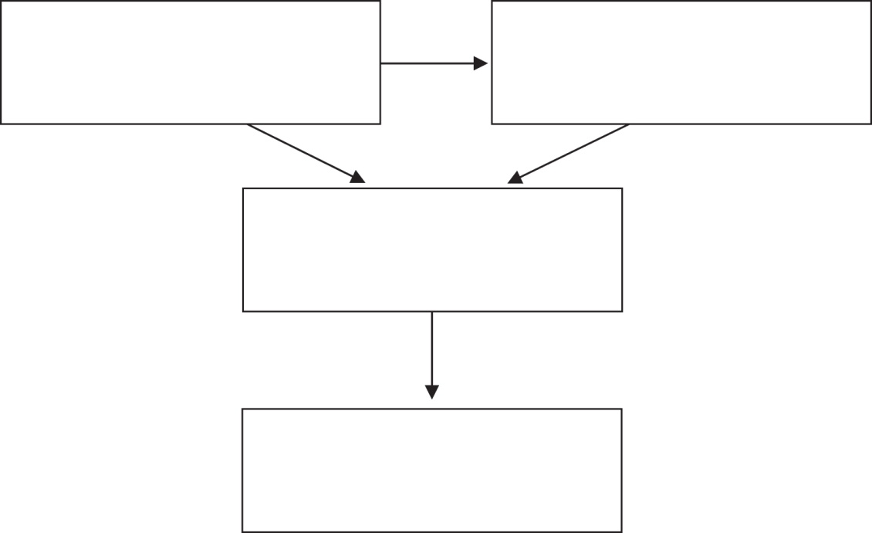

crescita dei consumi energetici / sovrasfruttamento ambientale / miglioramento delle prospettive di vita / crescita della popolazione / rischio di non riuscire a soddisfare i bisogni di tutta la popolazione mondiale

L1608B1800
B18. Trova la frase che risponde alla domanda posta nella parte iniziale del testo (righe 6-8) e ricopiala qui sotto.
…………………………………………………………………………………………………………………………………….

Parte seconda
Riflessione sulla lingua
L1608C0100
C1. In quale delle seguenti frasi la parola “vicino” ha funzione di aggettivo?
A. □ Il mio vicino di casa è ripartito stanotte.
B. □ Vicino a noi abita il sindaco della città.
C. □ Siediti qui vicino, così parliamo meglio.
D. □ Il commissariato più vicino è alla stazione.

L1608C02D0 - L1608C02E0 - L1608C02A0 - L1608C02B0 - L1608C02C0
C2. Nelle frasi che seguono individua se il pronome che ha funzione di soggetto oppure di complemento oggetto.
Metti una crocetta per ogni riga.
 |  | Funzione di soggetto | Funzione di complemento oggetto
a) | È la presenza di acqua che rende possibile la vita sulla Terra. | □ | □
b) | Il libro che si trova sul tavolo è un manuale di grammatica. | □ | □
c) | La ragazza che hai visto al bar è mia cugina. | □ | □
d) | Il Danubio è il fiume che attraversa Bratislava. | □ | □
e) | L’ultimo libro che ho letto mi è piaciuto molto. | □ | □

L1608C0300
C3. Quale di queste parole contiene un dittongo (sequenza di due vocali appartenenti alla stessa sillaba)?
A. □ Maestra
B. □ Paura
C. □ Siamese
D. □ Farmacia

L1608C04D0 - L1608C04E0 - L1608C04A0 - L1608C04B0 - L1608C04C0
C4. Il futuro semplice può avere funzioni diverse. Nelle frasi che seguono indica quale funzione ha il futuro.
 |  | 1.  Esprime un comando | 2.  Esprime un’ipotesi | 3.  Esprime una concessione | 4.  Esprime un’azione futura
a) | Si informa la cittadinanza che nei giorni di mercato l’accesso alla piazza sarà tassativamente vietato alle auto. | □ | □ | □ | □
b) | Domenica i nonni  festeggeranno le nozze d’oro. | □ | □ | □ | □
c) | Domani partirò per Milano. | □ | □ | □ | □
d) | Saranno quasi le 13.00:  è ora di andare a pranzo. | □ | □ | □ | □
e) | Sarà anche carina, ma si dà troppe arie. | □ | □ | □ | □

L1608C0500
C5. In quale delle seguenti frasi mentre ha valore avversativo e non temporale?
A. □ Il lupo arrivò mentre Cappuccetto Rosso stava raccogliendo fiori nel bosco.
B. □ Stai sbagliando: ti lamenti mentre dovresti essere contento.
C. □ Mentre vado a scuola incontro sempre il mio vicino con il cane.
D. □ Ce la fai a riordinare la stanza mentre io vado a fare la spesa?

L1608C06D0 - L1608C06E0 - L1608C06A0 - L1608C06B0 - L1608C06C0
C6. Leggi la voce che segue, tratta da un noto dizionario.
struzzo [strùz-zo] s.m.
Uccello appartenente all’ordine degli Struzioniformi, di grandi dimensioni, con zampe molto lunghe e robuste che gli consentono di spostarsi velocemente di corsa, essendo incapace di volare; ha grosse piume e penne, usate un tempo come ornamento di cappelli e vestiti; è diffuso soprattutto in Africa: ventaglio di piume di s. || s. d’America o americano, nandù || fig. avere uno stomaco di s., riuscire a digerire qualunque cosa, con riferimento alla nota abitudine di questo uccello di inghiottire voracemente qualsiasi cosa gli capiti | fare la politica dello s., fare come lo s., fingere di ignorare una situazione invece di affrontarla, con riferimento alla credenza che l’uccello, in caso di pericolo, nasconda la testa nella sabbia.
[ETIM] lat. tardo nom. strùthio, gr. strouthíōn da strouthós “struzzo”
sec. XIII

Utilizzando le informazioni che puoi ricavare dalla voce del dizionario, oltre che le tue personali conoscenze grammaticali, indica se le seguenti affermazioni sono vere o false.
Metti una crocetta per ogni riga.
Struzzo |  | Vero | Falso
a) | La rapidità dello struzzo nella corsa compensa la sua impossibilità di volare | □ | □
b) | Le sue penne sono oggi molto richieste nell’industria dell’abbigliamento | □ | □
c) | È un nome maschile che al plurale esce regolarmente in -i | □ | □
d) | Essendo un nome, può essere seguito da un articolo | □ | □
e) | È un termine entrato in uso dopo l’anno mille | □ | □

L1608C07G0 - L1608C07A0 - L1608C07B0 - L1608C07D0 - L1608C07C0 - L1608C07E0 - L1608C07F0
C7. Nelle coppie di parole che seguono la seconda parola comincia sempre per bi-. Indica quelle in cui bi- è un prefisso che significa “doppio”.
Metti una crocetta per ogni riga.
 |  | bi- è un prefisso | bi- non è un prefisso
a) | anca/bianca | □ | □
b) | dimensionale/bidimensionale | □ | □
c) | stecca/bistecca | □ | □
d) | lancio/bilancio | □ | □
e) | colore/bicolore | □ | □
f) | sogno/bisogno | □ | □
g) | locale/bilocale | □ | □

L1608C08A0 - L1608C08B0 - L1608C08C0 - L1608C08D0 - L1608C08E0
C8. In ciascuna delle seguenti frasi è presente un predicativo del soggetto o un predicativo dell’oggetto. Per ognuna di esse scrivi nella colonna giusta il predicativo. Osserva l’esempio.
 |  | Predicativo  del soggetto | Predicativo dell’oggetto
Es. Marco è stato eletto capoclasse |  | .…capoclasse…. | …………………………
a) | La notizia lo ha reso molto triste. | ………………………… | …………………………
b) | I cittadini hanno scelto Alberto come sindaco. | ………………………… | …………………………
c) | Francesca viveva sola in una grande casa. | ………………………… | …………………………
d) | Dopo la partita i giocatori sembravano molto stanchi. | ………………………… | …………………………
e) | Gli amici hanno visto Luigi veramente felice per il magnifico regalo ricevuto. | ………………………… | …………………………

L1608C0900
C9. Scegli, fra quelle che seguono, la forma di cortesia adatta a chiudere una lettera indirizzata al preside (contesto formale).
A. □ Sperando che possa rispondermi presto, le invio un cordiale saluto
B. □ Confidando in un Suo sollecito riscontro, Le dico ciao e a presto
C. □ Ti ringrazio. Rispondimi presto. Cari saluti
D. □ Grazie grazie grazie! Aspetto presto una risposta

L1608C10D0 - L1608C10B0 - L1608C10E0 - L1608C10A0 - L1608C10F0 - L1608C10C0
C10. Le parole in colonna sono parole derivate da una parola di base + un prefisso. Indica il significato che ciascun prefisso aggiunge alla parola di base, come nell’esempio.
Metti una crocetta per ogni riga.
 |  | ‘contro’ | ‘prima’ (nel tempo) | ‘molto’ | ‘di nuovo’ | ‘senza’
Es. amorale |  | □ | □ | □ | □ | □
a) | stracarico | □ | □ | □ | □ | □
b) | reinserire | □ | □ | □ | □ | □
c) | analfabeta | □ | □ | □ | □ | □
d) | pregustare | □ | □ | □ | □ | □
e) | ristampa | □ | □ | □ | □ | □
f) | antifascismo | □ | □ | □ | □ | □

con viso compunto: con viso afflitto, triste.
corrusco: fiammeggiante.
OCSE: Organizzazione per la Cooperazione e lo Sviluppo Economico.

